# 数据库实训第一次中期检查

投资组合评比器

组员:陈卓文，熊腾浩，庄昊敏

# 拟实现的功能

任务书要求基本功能：爬取且慢和蛋卷基金上的投资组合数据（已给定），把这些组合放在同一个时间段进行对比，时间段可以由用户任意指定。例如, 20180101-20210401对比的指标有: 涨幅/年化收益率, 最大回撤, 夏普比, 年化波动率。可以根据以上指标排序。

附加功能：支持只显示部分组合数据，支持通过输入URL添加新的投资组合数据，支持通过上传返回值符合程序要求的爬虫脚本来达到爬取其他基金网站的数据并进行对比。

# 项目进度安排

项目第一阶段，确定开发技术栈，确定程序框架，并且实现爬虫功能

项目第二阶段，实现爬虫后数据处理和可视化功能

项目第三阶段，对程序可能出现的bug进行测试和修复

# 已经完成的功能

已完成蛋卷和且慢的数据爬取和爬虫数据存储功能

部分代码截图：

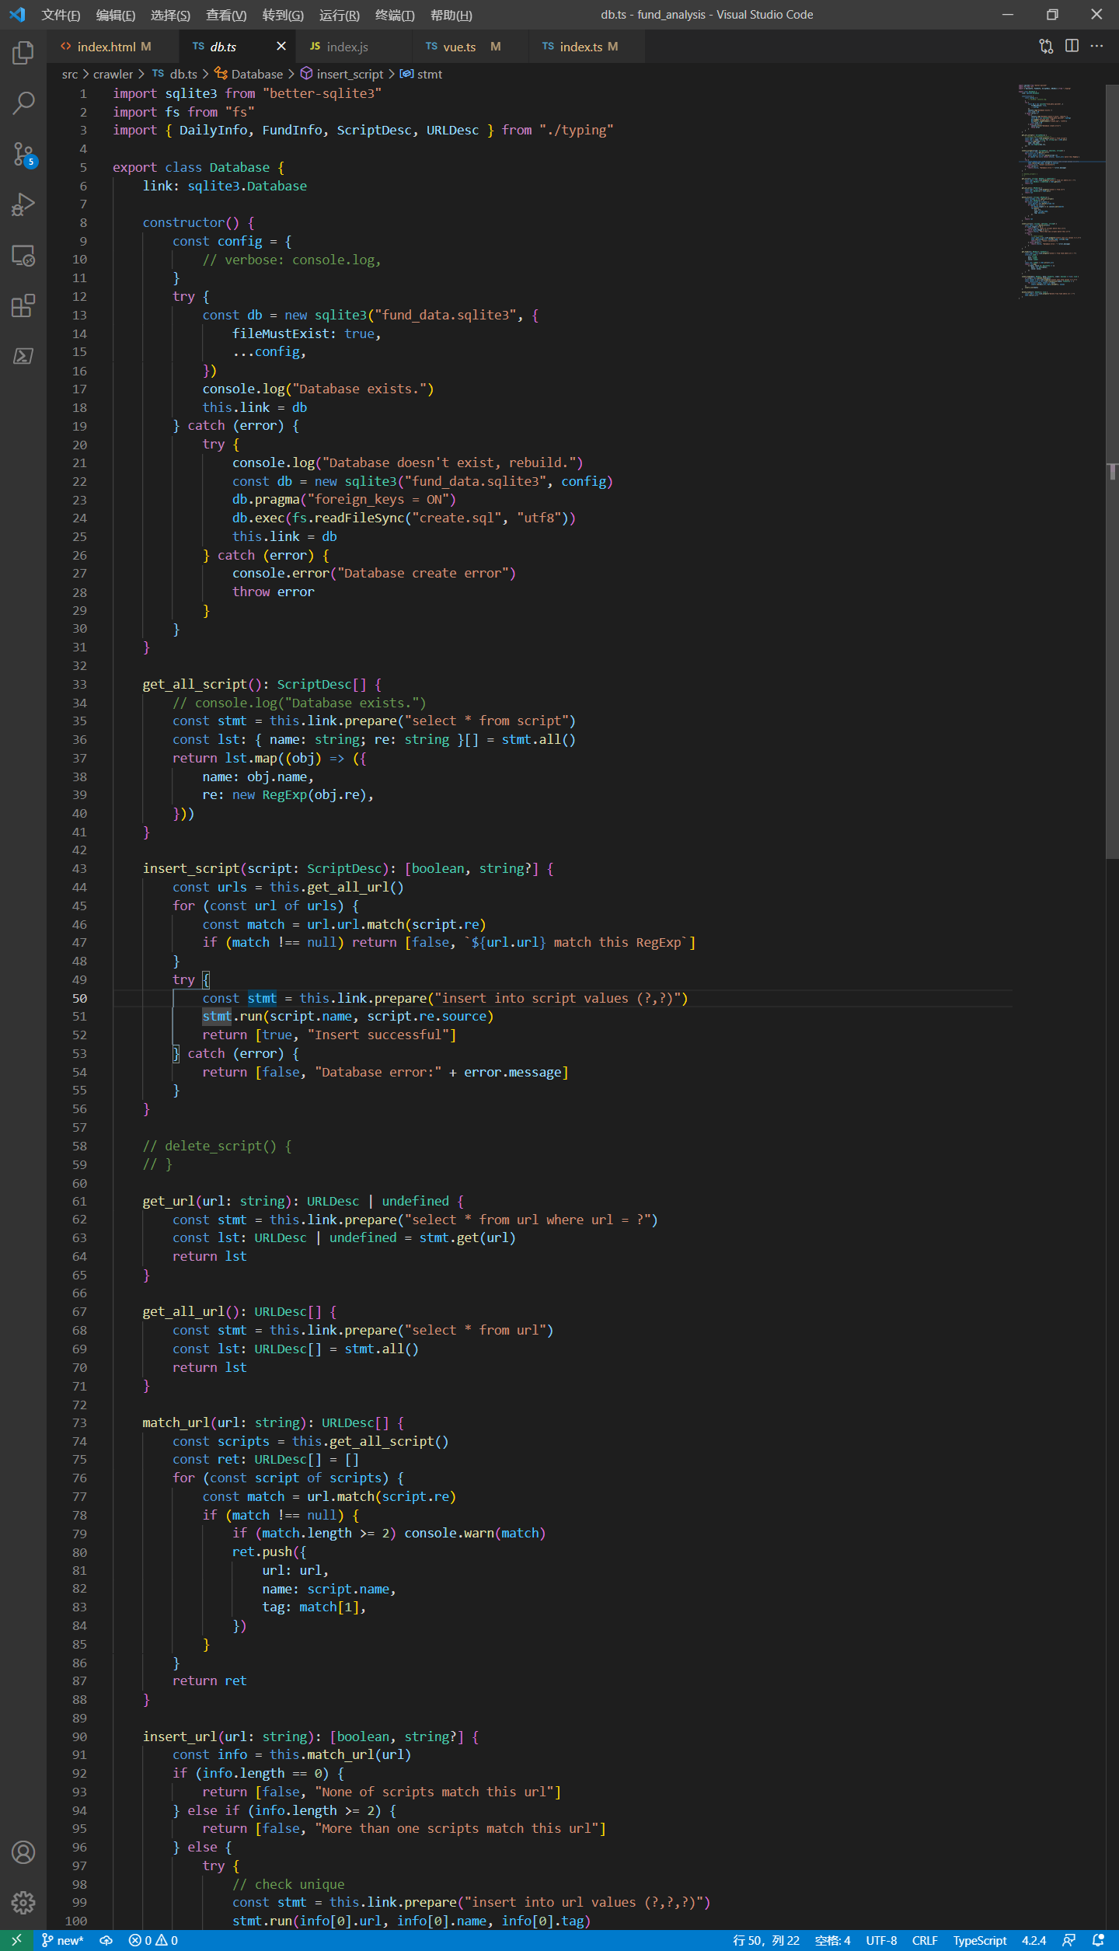

图1 数据库存储爬虫数据代码实现（1/2）

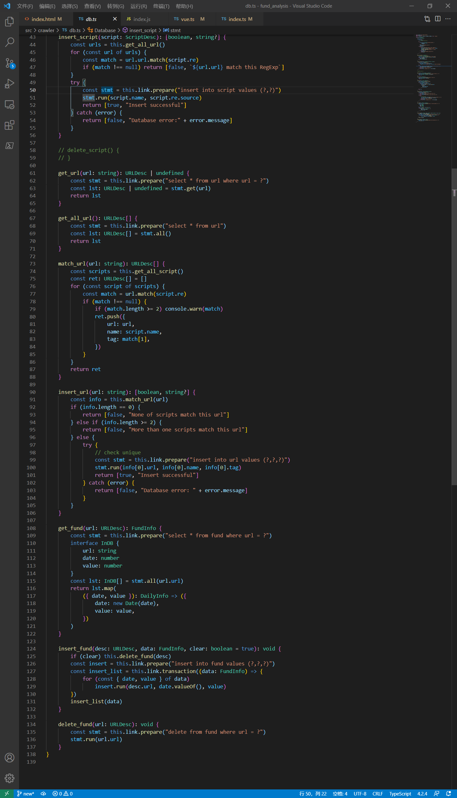

图2 数据库存储爬虫数据代码实现（2/2）

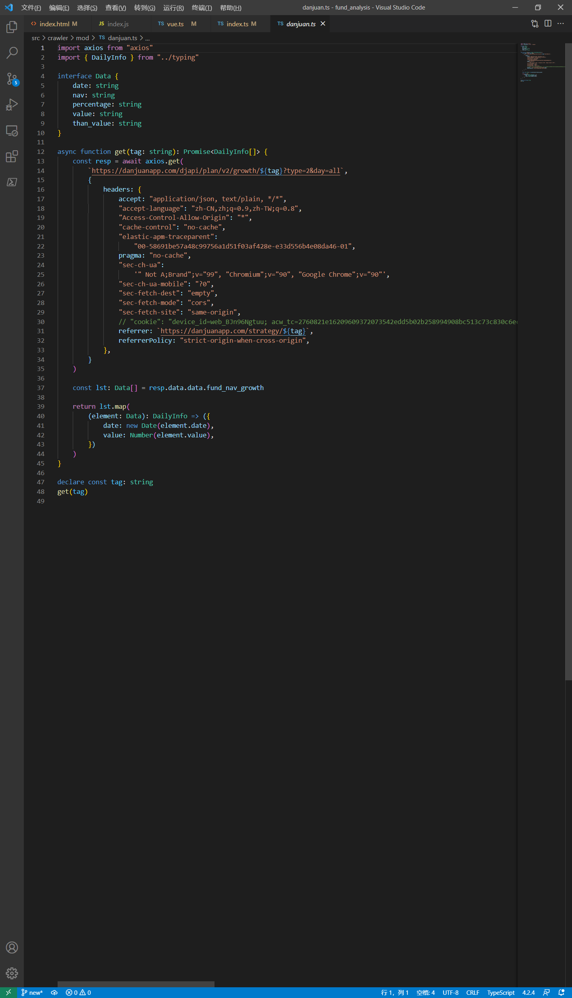

图3 蛋卷爬虫代码实现

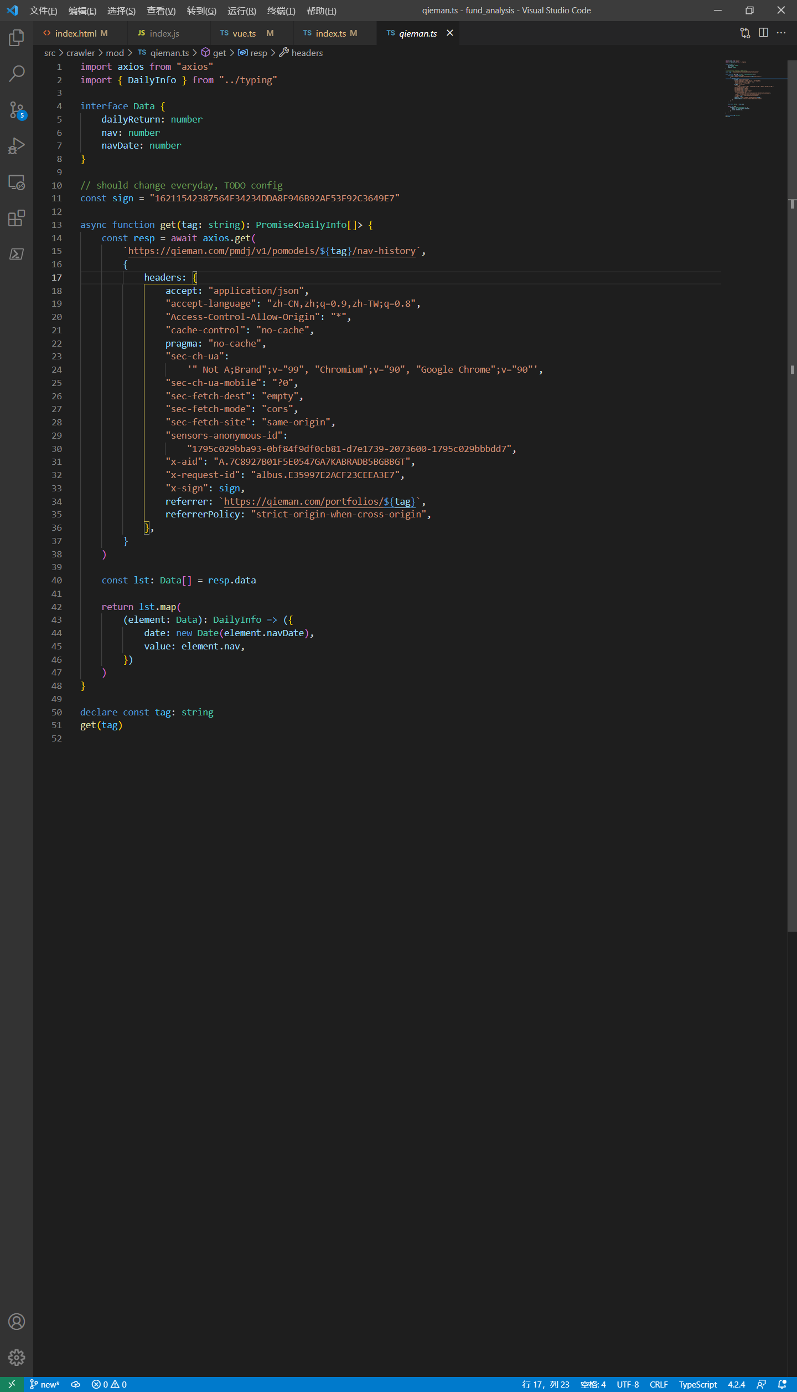

图4 且慢爬虫代码实现

已基于electron搭建应用程序框架

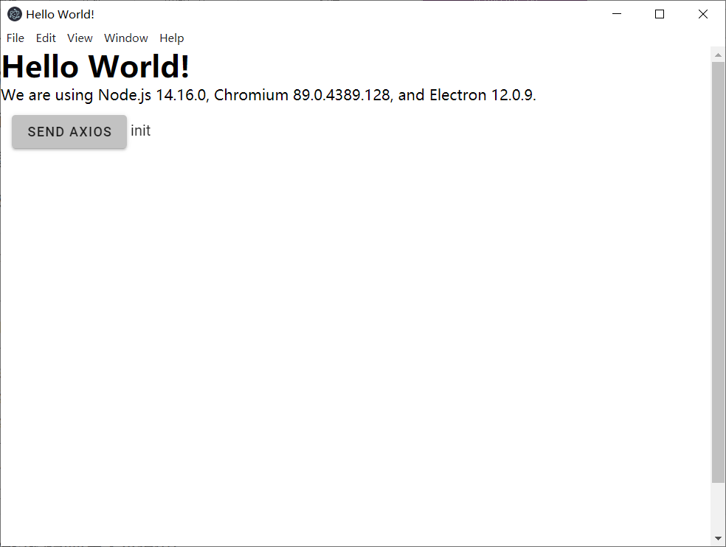

图5 应用程序demo

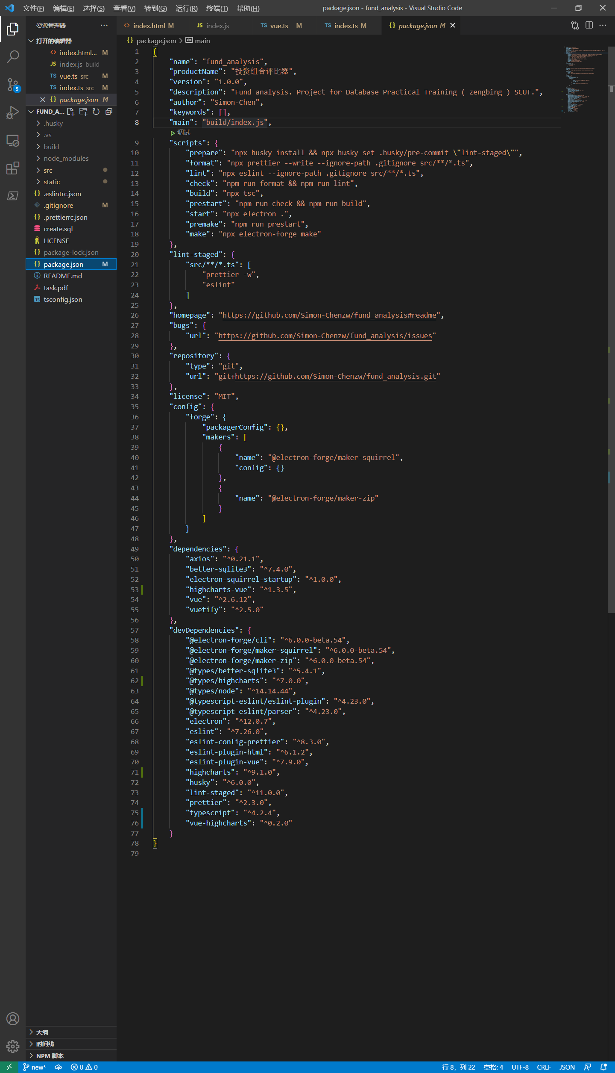

图6 代码仓库及electron配置